Руководство по эксплуатации

Модель № ST6560W1E и ST6560T1E

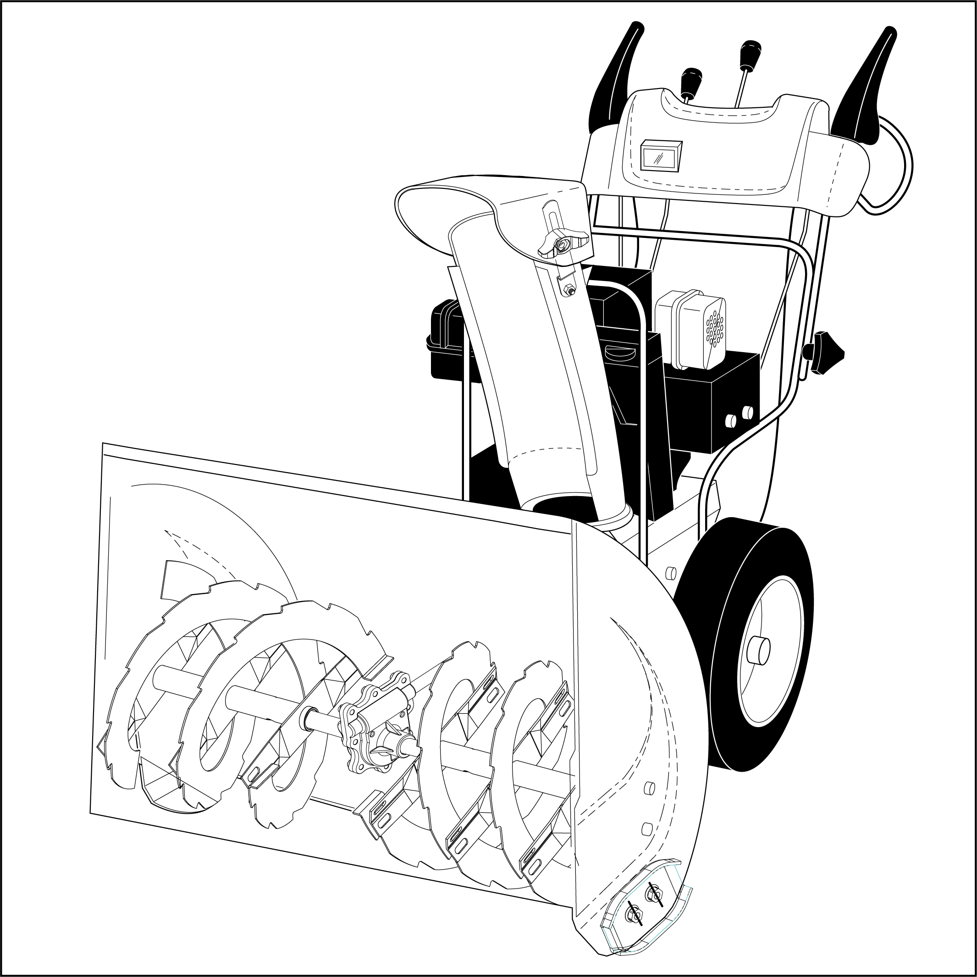

правила безопасности
Правила безопасной работы
ВАЖНО: Данная машина может причинить серьёзные травмы. Несоблюдение следующих правил по безопасности может привести к серьезным травмам или смерти.

 | Ищите этот символ, указывающий на важные меры по безопасности. Он означает ОСТОРОЖНО!!! БУДЬТЕ ВНИМАТЕЛЬНЫ!!!

ВНИМАНИЕ: Всегда отсоединяйте провод свечи зажигания во избежание случайного пуска при настройке, транспортировке, наладке или ремонте.

ВНИМАНИЕ: Данный снегоуборщик предназначен для использования на тротуарах, подъездных дорогах и других поверхностях на уровне земли. Необходимо проявлять осторожность при использовании механизма на наклонных поверхностях. Не используйте снегоуборщик на поверхностях над уровнем земли, таких, как крыши жилых зданий, гаражей, подъездов или других таких сооружений или зданий.

ВНИМАНИЕ: Снегоуборщик имеет вращающиеся части, которые могут вызвать тяжелую травму при соприкосновении с предметом, выброшенным из желоба. Не позволяйте находиться в рабочей зоне посторонним людям, детям и домашним животным в течение всего времени, включая момент пуска двигателя.

 | ОСТОРОЖНО: Глушитель и другие части двигателя сильно нагреваются во время работы и остаются горячими после выключения двигателя. Во избежание серьезных ожогов при соприкосновении держитесь в стороне от этих частей машины.

ВНИМАНИЕ: Выхлопы двигателя содержат угарный газ, опасный для жизни. Никогда не заводите двигатель в плохо проветриваемых местах и помещениях.

ОБУЧЕНИЕ
• Внимательно прочитайте Руководство по эксплуатации и обслуживанию. Тщательно запомните все инструкции и правила использования оборудования. Знайте, как остановить снегоуборщик и заглушить двигатель.
• Никогда не позволяйте детям управлять механизмом. Никогда не позволяйте взрослым управлять механизмом без надлежащего инструктажа.
• Убедитесь, что все посторонние люди и, особенно, дети и домашние животные, находятся вне рабочей зоны.
• Проявляйте осторожность во избежание подскальзывания и падения, особенно при работе машины задним ходом.

ПОДГОТОВКА
• Уберите посторонние предметы. Тщательно проверьте район, где будет использоваться

механизм, и уберите все дверные коврики, санки, перегородки, провода, камни и прочие предметы.
• Отсоедините все сцепления перед запуском двигателя.
• Не используйте механизм без соответствующей наружной зимней одежды. Избегайте одежды свободного «болтающегося» покроя, такую, как шарфы, которую может затянуть во вращающиеся части механизма. Одевайте обувь, улучшающую устойчивость на скользких поверхностях.
• Обращайтесь с горючим с осторожностью; оно легковоспламенимо.
- Никогда не курите при дозаправке горючим.
- Используйте одобренные канистры для топлива.
- Никогда не снимайте крышку топливного бака или не доливайте горючее пока работает двигатель или двигатель не успел остыть.
- Заливайте топливный бак на открытом воздухе с чрезвычайной осторожностью. Никогда не заправляйте топливный бак в закрытом помещении.
- Надежно заверните крышку топливного бака и вытрите пролитое горючее.
- Никогда не храните топливо или снегоуборщик с топливом в баке внутри помещения, в котором летучие испарения могут попасть на открытый огонь или искру.
- Проверяйте запас топлива перед каждым использованием, оставляя место для расширения, так как тепло двигателя и/или солнце вызывают расширение горючего.
• Если снегоуборщик необходимо применить на поверхности с гравием, работайте с особой осторожностью и позаботьтесь о том, чтобы защитные щитки были выставлены в самом низком (самый высокий порог очистки) положении.
• Никогда не пытайтесь менять настройки при работающем двигателе (кроме тех случаев, когда такие действия конкретно рекомендованы изготовителем).
• Дайте двигателю и снегоуборщику адаптироваться к уличной температуре перед тем, как начинать убирать снег.
• Всегда носите защитные очки или козырек для защиты глаз во время работы или во время производства работ по настройке или ремонту для защиты глаз от попадания постронних предметов, которые могут вылетать из снегоуборщика.

ЭКСПЛУАТАЦИЯ
• Не управляйте данной машиной, если вы находитесь под воздействием алкоголя или принимали медицинские препараты или лекарства, способные вызывать сонливость или влиять на вашу способность управлять данной машиной.
• Не управляйте данной машиной, если вы не в состоянии физически управлять этой машиной безопасно.
• Не помещайте руки или ноги рядом или под вращающимися частями механизма. Все время держитесь в стороне от желоба выброса снега или лицевой стороны шнека.
• Проявляйте повышенную осторожность на или при пересечнии покрытий, дорог или троутаров с гравием. Будьте начеку в отношении скрытых препятствий или дорожного движения.
• Столкнувшись с чужеродным предметом, заглушите двигатель, снимите высоковольтный провод со свечи зажигания, тщательно обследуйте снегоуборщик на предмет возможных повреждений и исправьте повреждение прежде, чем заново запускать двигатель и приступать к работе на снегоуборщике.
• Если машина начнет ненормально вибрировать, заглушите двигатель и немедленно выясните причину. Вибрация, как правило, является предупреждением о возникшей проблеме.
• Глушите двигатель всякий раз, когда вы покидаете место оператора, перед тем, как прочистить шнек/гнезда рабочих лопастей или желоб выброса или когда производите ремонтныне работы, изменение настроек или осмотр.
• При читске, ремонте или осмотре убедитесь, что все средства управления отключены и шнек/ рабочие лопасти и все движущиеся части механизма остановлены. Снимите провод со свечи зажигания и держите провод в стороне от свечи зажигания во избежание случайного запуска двигателя.
• Принимайте все возможные меры предосторожности, когда оставляете снегоуборщик без присмотра. Отсоедините шнек/рабочие лопасти, заглушитте двигатель и выньте ключ из замка зажигания.
• Не запускайте двигатель внутри помещения, за исключением случаев запуска двигателя для загона снегоуборщика в здание или вывоза его из здания. Откройте наружные двери.
ВНИМАНИЕ: Выхлопные газы опасны (содержат ОКИСЬ УГЛЕРОДА, СМЕРТЕЛЬНЫЙ ГАЗ БЕЗ ЦВЕТА И ЗАПАХА).
• Не очищайте снег вдоль склона. Действуйте с чрезвычайной осторожностью при измененении направления склонов. Не пытайтесь чистить крутые склоны.
• Никогда не управляйте снегоуборщиком без должных защитных устройств, щитков или других защитных приспособлений в надлежащем месте.
• Никогда не управляйте снегоуборщиком вблизи стеклянных ограждений, автомобилей, витрин, грузовых люков и тому подобных сооружений без надлежащей настройки угла выброса снега. Не допускайте детей и домашних животных в рабочую зону.
• Не перегружайте емкость машины, пытаясь очищать снег на слишком высокой скорости.
• Никогда не управляйте машиной на высоких скоростях передвижения на скользких поверхностях. Оглядывайтесь и проявляйте осторожность, когда двигаетесь задним ходом.
• Никогда не направляйте выброс снега на стоящих людей и не позволяйте никому находиться перед машиной.
• Отключайте подачу питания на шнек /рабочие лопасти, когда снегоуборщик транспортируется в другое место или не используется.
• Используйте только насадки и дополнительные приспособления, одобренные производителем снегоуборщика (такие, как утяжеление колес, противовесы, колодки, колесные цепи, комплекты элетрического зажигания и т.д.).
• Никогда не управляйте снегоуборщиком без хорошей видимости или освещения. Всегда убеждайтесь в вашей устойчивости и крепко держитесь за ручки. Передвигайтесь шагом; никогда не бегайте.
• Не перегибайтесь чрезмерно. Все время сохраняйте надлежащую устойчивость и баланс.
• Данный снегоуборщик предназначен для использования только на тротуарах, подъездных дорогах и других поверхностях на уровне земли.
• Не используйте снегоуборщик на поверхностях над уровнем земли таких, как крыши жилых зданий, гаражей, подъездов или других подобных сооружений или зданий.

ОБСЛУЖИВАНИЕ И ХРАНЕНИЕ
• Регулярно проверяйте состояние срезных болтов и других болтов для обеспечения безопасных условий работы.
• Никогда не храните снегоуборщик вместе с горючим в канистрах внутри здания, где имеются источники возгорания такие, как бойлеры и обогревательные приборы, сушилки для одежды и тому подобное. Дайте двигателю остыть прежде, чем ставить машину на хранение.
• При хранении снегоуборщика длительное время всегда обращайтесь к инструкциям в Руководстве пользователя для более точных указаний.
• Следите и по необходимости меняйте наклейки с указанием мер безопасности.
• Дайте снегоуборщику поработать с задействованным шнеком в течение нескольких минут после окончания выброса снега для очистки механизма и во избежание намерзаний снега и льда на шнеке/рабочих лопастях.

ПОЗДРАЛЯЕМ ВАС с приобретением нового снегоуборщика. Он разработан, создан и изготовлен так, чтобы обеспечить вам наибольшую надежность и производительность.
Если у вас возникнут какие-либо проблемы, которые вы не сможете легко устранить самостоятельно, пожалуйста свяжитесь с ближайшим авторизованным сервисным центром/отделом. Мы располагаем компетентным, хорошо обученным техническим персоналом и надлежащими инструментами для того, чтобы обслуживать и ремонтировать данное изделие.
Прочтите и сохраняйте это Руководство. Его инструкции позволят вам собрать и обслуживать ваш снегоуборщик должным образом. Всегда соблюдайте “ПРАВИЛА БЕЗОПАСНОСТИ”.
СЕРИЙНЫЙ НОМЕР:
ДАТА ПОКУПКИ:
МОДЕЛЬ И СЕРИЙНЫЕ НОМЕРА УКАЗАНЫ НА НАКЛЕЙКЕ, ПРИКРЕПЛЕННОЙ К ЗАДНЕЙ ПОВЕРХНОСТИ УПАКОВКИ СНЕГОУБОРЩИКА.
ВЫ ДОЛЖНЫ ЗАПИСАТЬ СЕРИЙНЫЙ НОМЕР И ДАТУ ПОКУПКИ И ХРАНИТЬ ЭТИ ДАННЫЕ В НАДЕЖНОМ МЕСТЕ ДЛЯ ИСПОЛЬЗОВАНИЯ В БУДУЩЕМ.

ХАРАКТЕРИСТИКИ УСТРОЙСТВА

Вместимость топливного бака 3.6 л
и его Тип: неэтилированный бензин с октановым числом не ниже 91
Тип Масла  (API SG–SL)： | SAE 30 (выше 40°F)  SAE 5W-30 или 10W-30 (от 0° до +40°F)  SAE 0W-30 (ниже 0°F)
Вместимость масляного картера: 0.6 л

ОТВЕСТВЕННОСТЬ ВЛАДЕЛЬЦА
• Прочитать и соблюдать правила безопасности.
• Выдерживать регулярный график обслуживания, ухода и использования вашего снегоуборщика.
• Следовать указаниям разделов “Обслуживание” и “Хранение” даного Руководства пользователя.

ПРАВИЛА БЕЗОПАСНОСТИ 2
ХАРАКТЕРИСТИКИ УСТРОЙСТВА 4
ОТВЕТСТВЕННОСТЬ ВЛАДЕЛЬЦА 4
СБОРКА / ПОДГОТОВКА К РАБОТЕ 4
УПРАВЛЕНИЕ 8-13
ОБСЛУЖИВАНИЕ .14-15
СЕРВИСНОЕ ОБСЛУЖИВАНИЕ И ПОДГОНКИ….16-18
ХРАНЕНИЕ 19
УСТРАНЕНИЕ ПРОБЛЕМ 20

СБОРКА / ПОДГОТОВКА К РАБОТЕ
Целиком прочитайте это Руководство и внимательно ознакомьтесь с инструкциями перед тем, как приступать к сборке или управлению вашим новым снегоуборщиком. Ваш новый снегоуборщик собран на заводе за исключением тех частей, что были оставлены в разобраном виде для целей транспортировки. Все части, такие, как гайки, шайбы, болты и т.д., необходимые для завершения сборки, размещены в сумке для допчастей. Для обеспечения безопасного и надлежащего управления вашим снегоуборщиком, все части и детали, собираемые вами, должны быть соединены крепко и надежно. Применяйте правильные рекомендованные инструменты для обеспечения должной крепкой стяжки.

ДОСТАНЬТЕ СНЕГОУБОРЩИК ИЗ КОРОБКИ
1. Достаньте все имеющиеся несоединенные части и ящики с деталями из коробки.
2. Разрежьте коробку по четырем углам и опустите стенки на пол.
3. Удалите весь упаковочный материал и несобранные части механизма.
4. Достаньте снегоуборщик из коробки и тщательно проверьте коробку на предмет дополнительных не собранных частей.

КАК СОБРАТЬ ВАШ СНЕГОУБОРЩИК
ПРИМЕЧАНИЕ: Раз водной ключ можно использовать для сборки головки переключателя желоба выброса снега
снегоуборщика и о с у щ е с т в л ения под г о нки з ащ и тных
щ и т ков.
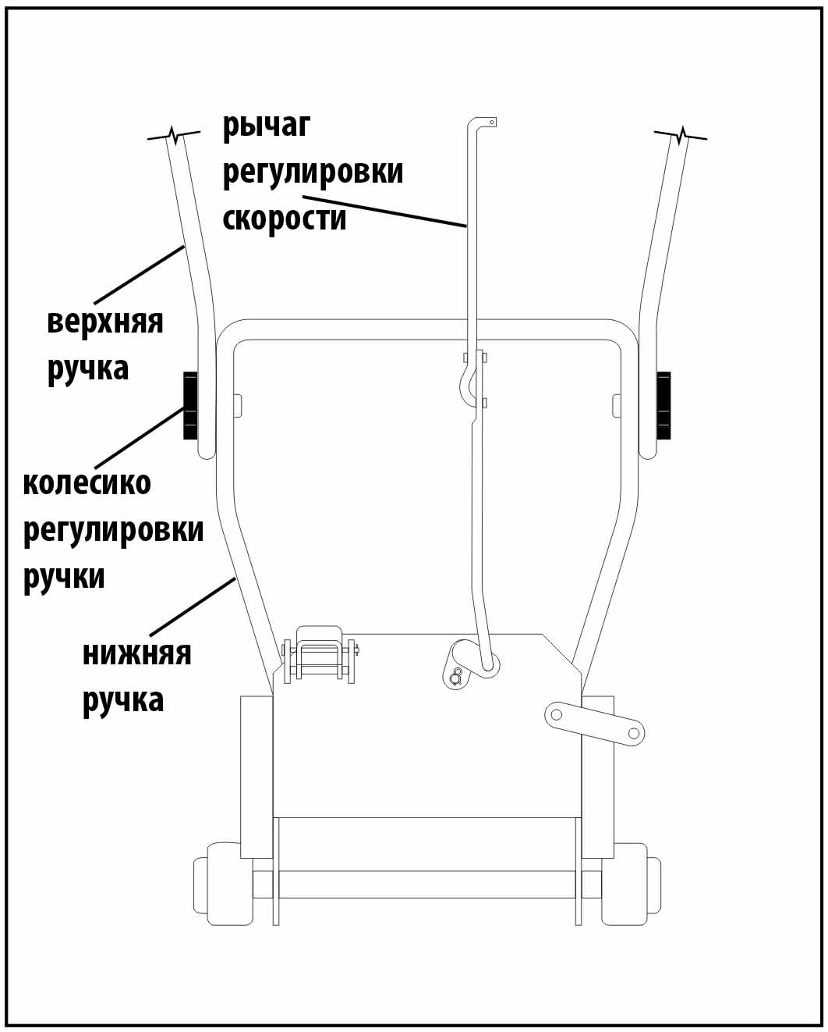

РИС. 1

УСТАНОВКА ВЕРХНЕЙ РУЧКИ
- Установите нижнюю ручку
- Поднимите верхнюю ручку до рабочего положения и надежно закрепите колесиком регулировки.

УСТАНОВКА РЫЧАГА РЕГУЛИРОВКИ СКОРОСТИ (См. Рис. 1 и 2)
1. Вставьте рычаг в кронштейн регулировки скорости и
закрепите с помощью удерживающего шплинта.
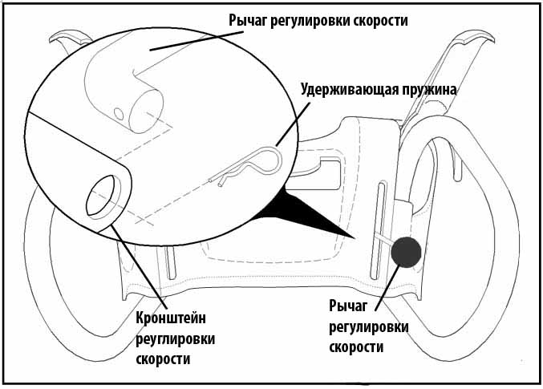

Рис. 2

УСТАНОВКА РЫЧАГА УПРАВЛЕНИЯ ТЯГОВЫМ ПРИВОДОМ (См. Рис. 3 и 4)
Рычаг управления тяговым приводом имеет длинную петлю на конце пружины (смотри рисунок)
1. Подтяните резиновый рукав вверх по рычагу и закрепите конец пружины в скобе кронштейна с петлей, направленной вниз, как показано.
2. Держа верхний край рычага под левой стороной панели управления, опустите рычаг вниз и вставьте верхний конец рычага в отвесртие кронштейне рычага управления движением. Закрепите с помощью удерживающего шплинта.

Удерживающая пружина

Управление тяговым приводом

Рычаг управления шнеком

Рычаг управления тяговым приводом

крепите с помощью

Рис. 4

УСТАНОВКА РЫЧАГА УПРАВЛЕНИЯ ШНЕКОМ (См. Рис. 5 и 6)
Рычаг управления шнеком имеет короткую петлю на конце пружины (смотри рисунок)
1. Подтяните резиновый рукав вверх по рычагу и вставьте конец пружины в ручку рычага управления с петлей, направленной вверх, как показано.
2. Держа верхний край рычага под правой стороной панели управления, надавите на рычаг вниз и вставьте конец рычага в отверстие кронштейна рычага управления шнеком. Закрепите с помощью удерживающей пружины.
УСТАНОВКА ЖЕЛОБА ВЫБРОСА / ГОЛОВКИ ПЕРЕКЛЮЧАТЕЛЯ ЖЕЛОБА ВЫБРОСА (См. Рис. 7)
ПРИМЕЧАНИЕ: Разводной ключ, поставляемый в сумке с дополнительными деталями, можно использовать для установки головки переключателя желоба выброса снега.
1. Расположите желоб для выброса снега сверху платформы для желоба так, чтобы желоб смотрел в направлении перед снегоуборщиком.
2. Разместите головку переключателя желоба выброса над кронштейном желоба. При необходимости, повращайте желобом, чтобы выровнять раструб и шпильку на нижней стороне головки переключателя желоба с отверстиями в кронштейне желоба.
3. Выровняв переключатель головки желоба выброса и кронштейн желоба выброса, расположите головку желоба выброса на шпильку и резьбовую шпильку монтажного кронштейна.
4. Поместите шайбу М10, пружинную шайбу D10 и контргайку M10 на резьбовую шпильку и надежно закрепите.

ПРОВЕРКА ДАВЛЕНИЯ В КОЛЕСАХ
Колеса вашего снегоуборщика были накачаны на заводе сверх необходимого уровня для целей транспортировки. Корректировка и выравнивание давления в колесах важная деталь для наилучшей работы снегоуборщика.
• Понизьте давление до 14-17 PSI (1,0-1,2 атм.)

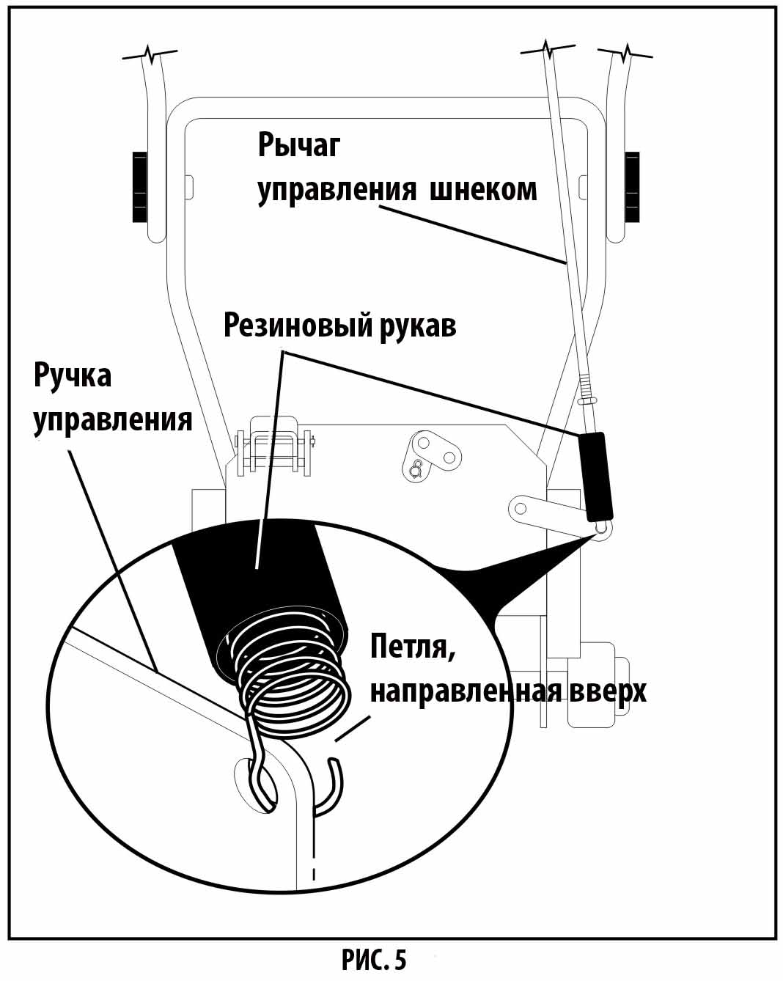
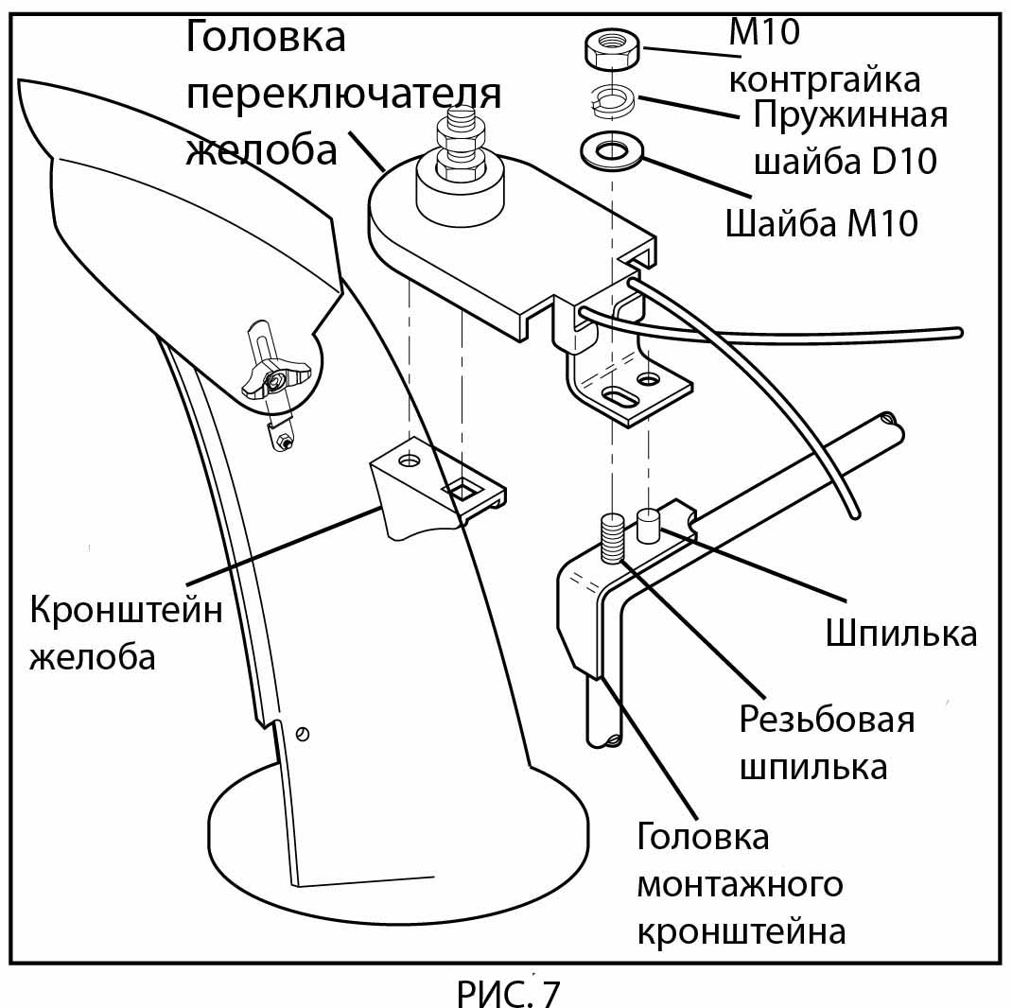
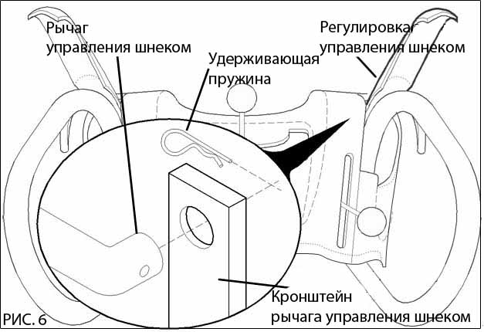
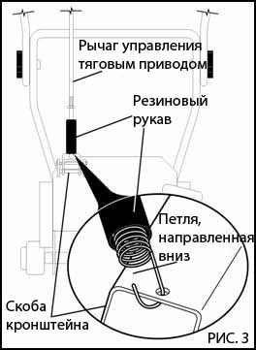

ЭКСПЛУАТАЦИЯ

ЗНАЙТЕ ВСЕ О ВАШЕМ СНЕГОУБОРЩИКЕ
ПРОЧТИТЕ ДАННОЕ РУКОВОДСТВО ПОЛЬЗОВАТЕЛЯ И ВСЕ ПРАВИЛА БЕЗОПАСНОСТИ ПРЕЖДЕ, ЧЕМ НАЧИНАТЬ ЭКСПЛУАТАЦИЮ ВАШЕГО СНЕГОУБОРЩИКА. Сравните иллюстрации с вашим снегоуборщиком, чтобы запомнить расположение различных элементов управления и приспособлений. Сохраните это руководство для обращений в будущем.
Следующие символы могут встретиться на вашем снегоуборщике или в прилагаемой к изделию литературе. Выучите значение этих символов.
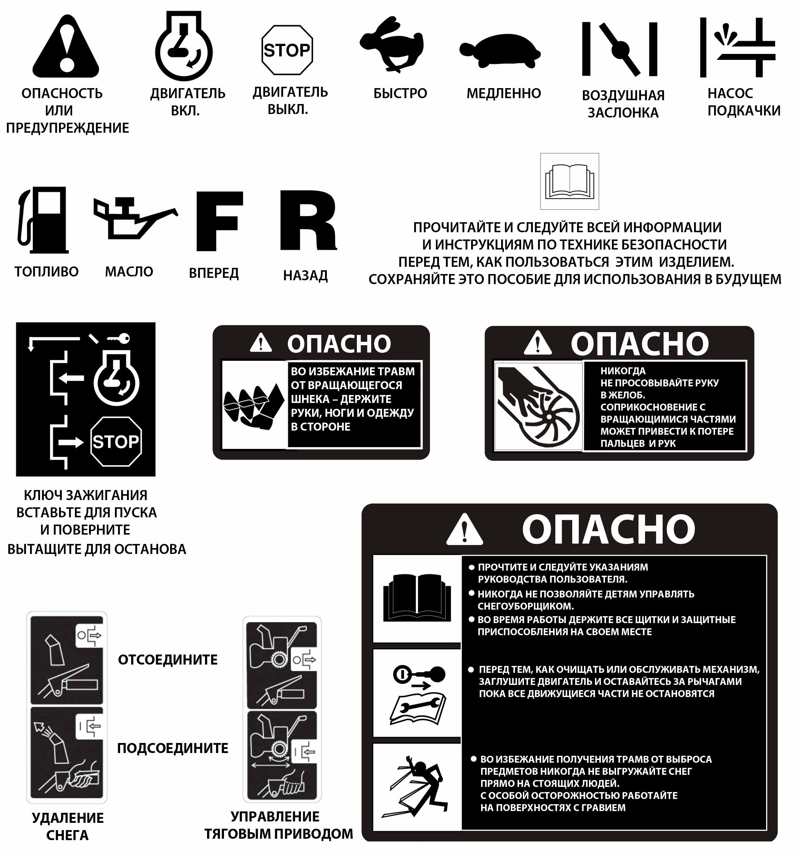

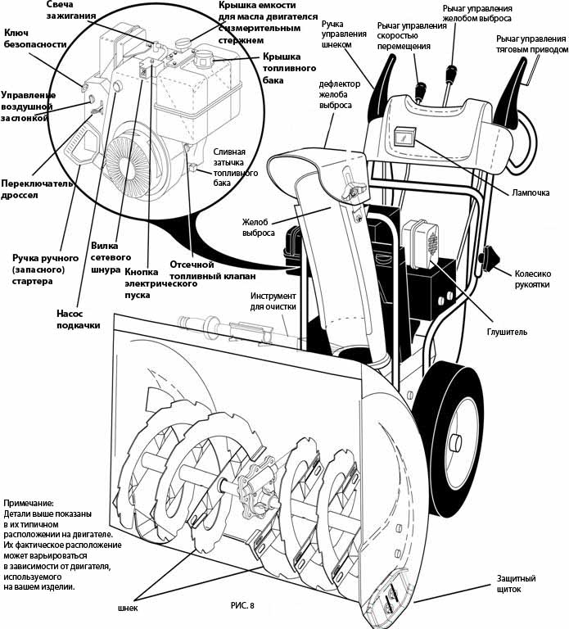

Кнока электрического пуска – используется для запуска двигателя.
Ручка ручного (запасного) стартера – используется для запуска двигателя.
Насос подкачки – подкачивает дополнительное топливо от карбюратора к цилиндру для запуска холодного двигателя.
Дроссель/управление двигателем – используется для выбора либо БЫСТРОЙ, либо МЕДЛЕННОЙ скорости двигателя и ОСТАНОВА двигателя.
Рычаг регулировки скорости перемещения - используется для выбора режима движения «вперед» или «назад» и скорости снегоуборщика.
Рычаг воздушной заслонки - используется для запуска холодного двигателя.
Рычаг управления тяговым приводом - используется для применения силового движения снегоуборщика вперед или задним ходом.
Левосторонние и правосторонние гашетки поворота - используются для упавления движением снегоуборщика. (Применимо только к Модели № ST6560T1E)
Рычаг удаленного управления отклонением - используется для изменения расстояния выброса снега.
Рычаг для управленя шнеком - используется для задействования шнека в работу (выброс снега).
Защитный щиток - используется для регулирования высоты защитной пластины от поверхности земли.

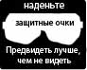
Применение снегоуборщика может приводить к выбросу посторонних предметов, что может стать причиной серьезного повреждения глаз. Всегда одевайте защитные очки или головной убор с козырьком на время работы со снегоуборщиком или при выполнении работ по регулировке и ремонту. Мы рекомендуем стандартные защитные очки или защитную маску с широким обзором .

КАК ПОЛЬЗОВАТЬСЯ ВАШИМ СНЕГОУБОРЩИКОМ
Знайте, как пользоваться всеми элементами управления изделия прежде, чем заливать горючее или запускать двигатель.

ОСТАНОВ
ТЯГОВЫЙ ПРИВОД
• Отпустите рычаг управления тяговым приводом для останова движения снегоуборщика вперед или задним ходом.
ШНЕК
• Отпустите рычаг управления шнеком для останова снегоуборщика.
ДВИГАТЕЛЬ
1. Передвиньте переключатель дросселя в положение “STOP”.
2. Вытащите (не поворачивайте) ключ безопасности во избежание несанкционированного пользования механизмом.
ПРИМЕЧАНИЕ: Никогда не используйте воздушную заслонку для останова двигателя.

ИСПОЛЬЗОВАНИЕ ТОПЛИВНОГО КРАНА (См Рис. 9)
Топливный кран расположен под топливным баком на двигателе. Всегда работайте со снегоуборщиком с топливным краном в положении «OPEN» («открыто»).
ВЫКЛ
ВКЛ
Рис. 9

УПРАВЛЕНИЕ ДРОССЕЛЕМ (См. Рис. 10)
Управление дросселем расположено на двигателе. Всегда используйте снегоуборщик на полную мощность работы двигателя. Полная мощность позволяет достигать наилучшей производительности снегоуборщика.

Рис. 10

ИСПОЛЬЗОВАНИЕ ПЕРЕКЛЮЧАТЕЛЯ ВОЗДУШНОЙ ЗАСЛОНКИ (См. Рис. 11)
Переключатель воздушной заслонки расположен на двигателе. Используйте переключатель воздушной заслонки, когда запускаете холодный двигатель. Не используйте его при запуске теплого двигателя.
• Чтобы задействовать переключатель, поверните колесико по часвоой стрелке. Медленно поверните колесико против часовой стрелки, чтобы отключить.
ВЫКЛ
ВКЛ
Рис. 11

УПРАВЛЕНИЕ ВЫБРОСОМ СНЕГА (См. Рис. 12)

ВНИМАНИЕ: Снегоуборщики имеют открытые вращающиеся части, которые могут вызвать серьезные трамвы при соприкосновении с ними, или из-за предметов, вылетающих из желоба выброса. Не допускайте в рабочую зону посторонних, маленьких детей и домашних животных в течение всего времени работы, включая запуск.
ВНИМАНИЕ: Если желооб выброса или шнек оказался забитым, заглушите двигатель и подождите, чтобы все вращающиеся части механизма остановились. Используйте инструмент для очистки, а НЕ ВАШИ РУКИ, для освобождения желоба и/или шнека.

НАПРАВЛЕНИЕ, в котором будет выбрасываться снег, контролируется рычагом управления желобом выброса.
• Для того, чтобы изменить положение желоба выброса, надавите вниз на рычаг управления желобом и передвиньте рычаг влево или вправо, пока желоб не займет желаемое положение. Убедитесь, что рычаг отпружинил обратно и зафиксировался в желаемом положении.
РАССТОЯНИЕ, на которое будет выбрасываться снег, контролируется положением регулятора наклона желоба. Опустите регулятор наклона ниже, чтобы выбрасывать снег на короткое расстояние; поднимите регулятор наклона выше, чтобы выбрасывать снег дальше.
• Нажмите на рычаг регулятора наклона вниз и передвиньте рычаг вперед, чтобы понизить наклон и уменьшить расстояние. Передвиньте рычаг обратно, чтобы повысить наклон и увеличить расстояние. Убедитесь, что рычаг отпружинил обратно и зафиксировался в желаемом положении.
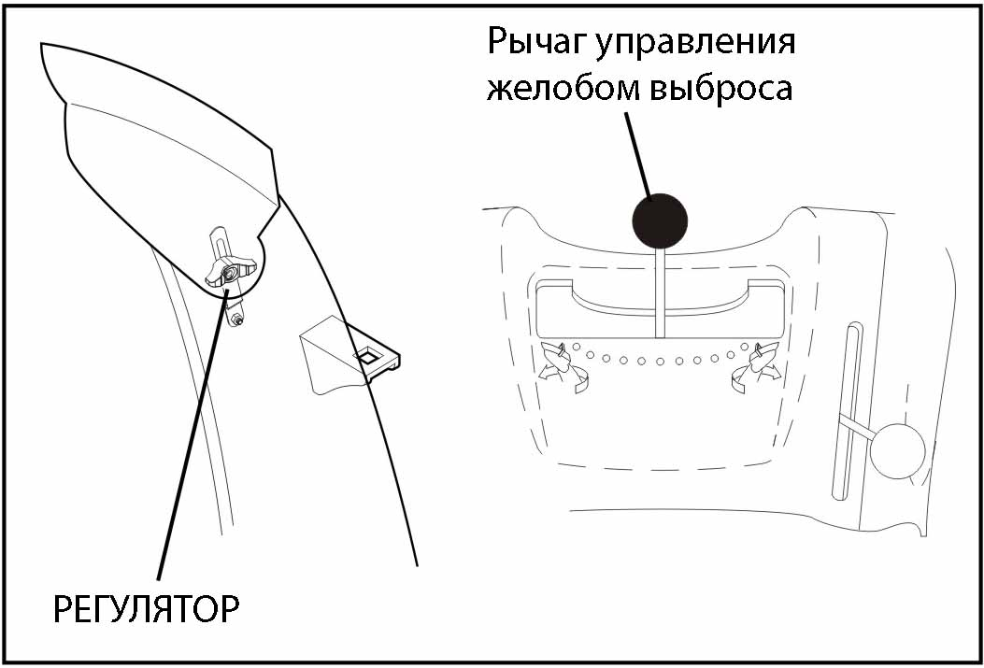
Рис. 12

ВЫБРОС СНЕГА (См. Рис. 13)

Вращение шнека контролируется рычагом управления шнеком, расположенным на правой стороне ручки.
• Прижмите рычаг управления шнеком к ручке для того, чтобы задействовать шнек и выбросить снег.
• Отпустите рычаг управления шнеком, чтобы остановить выброс снега.
Рычаг
Управления
шнеком

Рис. 13

ИСПОЛЬЗОВАНИЕ ИНСТРУМЕНТА ДЛЯ ОЧИСТКИ (См. Рис. 14)
При определенном состоянии снега, желоб выброса может оказаться забитым льдом и снегом. Для удаления «пробки» используйте инструмент
для очистки .
При очистке, ремонте или осмотре убедитессь, что все элементы управления отключены и шнек/рабочие лопасти и все движущиеся части остановились. Отсоедините провод свечи зажигания и держите его в стороне от свечи для предотвращения случайного пуска.

• Отпустите рычаг управления шнеком и заглушите двигатель.
• Выньте инструмент для очистки из паза крепления. Крепко ухватитесь за ручку инструмента, воткните его и прокрутите в желобе выброса для разблокировки затора.
После того, как забившийся снег будет удален, верните инструмент для очистки на место его крепления, вдавив его в паз.
• Убедитесь, что желоб выброса нацелен в безопасном направлении (никаких транспортных средств, зданий, людей или объектов не находятся в направлени выброса) перед тем, как запустить двигатель.
• Запустите двигатель, затем прижмите рычаг управления шнеком к ручке для того, чтобы высвободить снег из гнезда шнека и желоба выброса.

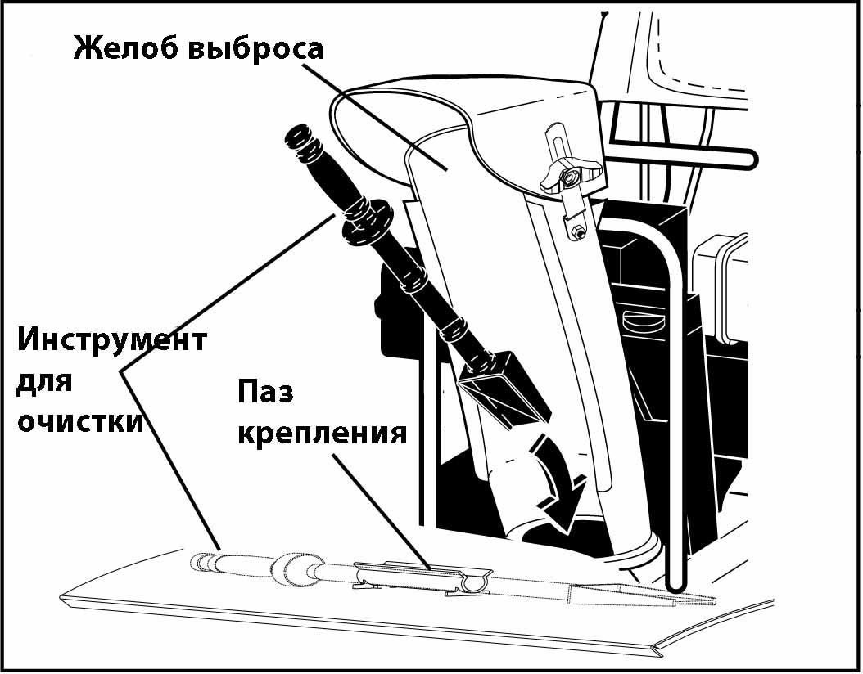
Рис. 14

ДВИЖЕНИЕ ВПЕРЕД И ЗАДНИМ ХОДОМ (См. Рис. 15)
FIG 14
САМОСТОТЯТЕЛЬНОЕ ДВИЖЕНИЕ снегоуборщика вперед и задним ходом контролируется рычагом управления тяговым приводом, расположенным на левой стороне ручки.
• Прижмите рычаг управления тяговым приводом к ручке, чтобы задействовать систему движения.
• Отпустите рычаг управления тяговым приводом, чтобы остановить движение снегоуборщика вперед или задним ходом.
СКОРОСТЬ и НАПРАВЛЕНИЕ контролируются рычагом управления скоростью движения.
• Нажмите вниз на рычаг управления скоростью движения и передвиньте рычаг в желаемое положение ПРЕЖДЕ, чем задействовать рычаг управления тяговым приводом. Убедитесь, что рычаг отпружинил обратно и зафиксировался в желаемом положении.
ОСТОРОЖНО: Не переключайте рычаг управления скоростью при задействованном рычаге управления тяговым приводом. Результатом может стать повреждение снегоуборщика.
• Меньшая скорость предназначена для более плотного снега, а большая – для легкого снега и транспортировки снегоуборщика. Рекомендуется использование меньшей скорости до тех пор, пока вы не освоитесь с управлением снегоуборщиком.
ПРИМЕЧАНИЕ: Когда оба рычага - управления тяговым приводом и управления шнеком – задействованы, рычаг управления тяговым приводом зафиксирует рычаг управления шнеком в рабочем положении.
Это повзолит вам выс вободить правую руку с ручки и отрегулировать направление желоба выьроса без того, чтобы прерывать процесс выбрсоа снега.
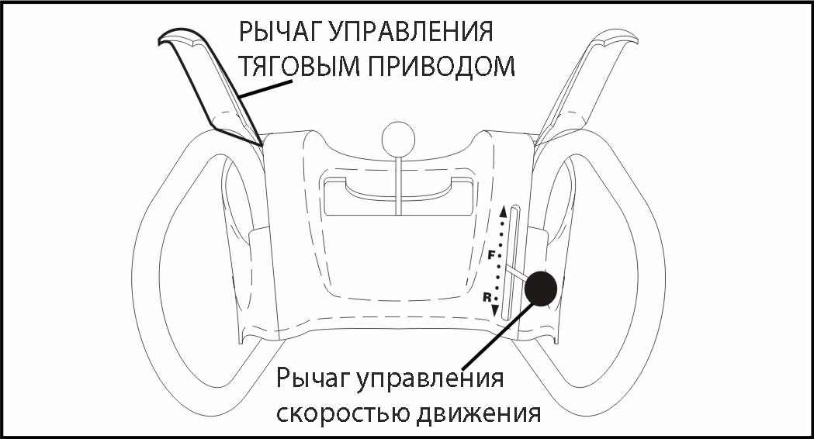

Рис. 15

РУЛЕВОЕ УПРАВЛЕНИЕ (См. Рис. 16) (Относится только к Модели № ST6560T1E)
Гашетки рулевого управления используются для помощи в управлении снегоуборщиком.
Гашетки расположены на нижней стороне каждой ручки. Когда гашетка прижата, она блокирует колесо снегоуборщика на своей стороне и позволяет сделать поворот в этом направлении.
• Повернуть налево – прижать гашетку на левой стороне.
• Повернуть направо – прижать гашетку на правой стороне.

Левая гашетка поворота
Правая гашетка
поворота
Рис. 16

РЕГУЛИРОВКА ЗАЩИТНЫХ ЩИТКОВ (См. Рис. 17)
ПРИМЕЧАНИЕ: Ключ, поставляемый в сумке с дополнительными деталями, может быть использован для регулировки защитных щитков.
Защитные щитки расположены по обеим сторонам гнезда шнека и регулируют зазор между панелью скребка и поверхностью земли. Ровно отрегулируйте защитные щитки на необходимую высоту, подходящую для характеристик данной поверхности. Для удаления снега в нормальных условиях, таких, как на мощеной дороге или тротуаре, расположите защитные щитки в наивысшем положении (самый низкий зазор скребка), чтобы дать зазор в 1/8 дюйма (примерно 5мм)от панели сребка до поверхности земли. Используйте среднее положение, если очищаемая поверхность не ровная.

ПРИМЕЧАНИЕ: Не рекомендуется управлять снегоуборщиком на каменистой поверхности или поверхности, посыпанной гравием. Такие предметы, как гравий, камни, или другие обломки, могут быть легко подхвачены и выброшены рабочими лопастями, что может привести к серьезным травмам людей, ущербу собственности или повреждению снегоуборщика.
• Если снегоуборщик необходимо использовать на поверхности с гравием, работайте с чрезвычайной осторожностью и убедитесь, что защитные щитки отрегулированы до самого низкого (самый высокоий зазор скребка) положения.
1. Заглушите двигатель и дождитесь остановки всех движущихся частей механизма.
2. Отрегулируйте защитные щитки, ослабив только заднюю гайку M8, затем переместите защитный щиток в желаемое положение. Убедитесь, что оба щитка отрегулированы ровно. Плотно закрутите гайку.

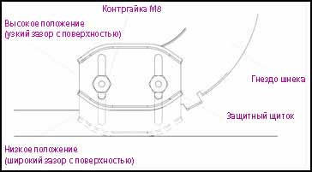
Рис. 17

ПАНЕЛЬ СКРЕБКА
Панель скребка не регулируется, но он переворачиваемый. После продолжительного использования скребок может износиться. Когда он износится почти до края гнезда, его можно перевернуть, обеспечивая дополнительную работу снегоуборщика, до того как потребуется замена. Замените поврежденную или изношенную панель скребка.

ПЕРЕД ТЕМ КАК ВКЛЮЧИТЬ ДВИГАТЕЛЬ

ПРОВЕРКА УРОВНЯ МАСЛА В ДВИГАТЕЛЕ (См. Рис. 18)
Двигатель для вашего снегоуборщика поставляется с завода уже заполненным некоторым количеством масла.
1. Проверьте масло в двигателе, расположив снегоуборщик на уровне земли.
2. Открутите пробку щупа, вытащите щуп и чисто вытрите, снова вставьте щуп и крепко заверните, подождите несколько секунд, достаньте и посмотрите уровень масла. При необходимости, добавьте масло пока на измерительном стержне не будет достигнута отметка “FULL”. Не переливайте.
• Чтобы поменять масло в двигателе, см. “ЗАМЕНА МАСЛА В ДВИГАТЕЛЕ” в разделе «Обслуживание» данного Руководства.

ДОЗАПРАВКА ГОРЮЧИМ (См. Рис.18)
• Наполните топливный бак до нижнего края заливной горловины. Не переливайте. Используйте свежий чистый неэтеллированный бензин с октановым числом не ниже 91 . Не смешивайте масло с бензином. Приобретайте горючее в количествах, которое может быть использовано в течение 30 дней.
ВНИМАНИЕ: Вытирайте пролившееся масло или горючее. Не храните, не проливайте и не используйте горючее вблизи открытого огня.

ОСТОРОЖНО: Топливные смеси со спиртом ( «газолин» или использующие этанол или метанол) могут притягивать влагу, что ведет к распаду горючеего и образованию во время хрпанения кислот. Такое топливо может повредить топливную систему двигателя во время длительного перерыва в использовании. Во избежание проблем с двигателем, топливная система должна быть освообождена перед перерывом в использовании более, чем в 30 дней. Слейте топливо из бака, запустите двигатель и позвольте ему работать пока топливные проходы и карбюратор не опустеют. В следующий раз используйте свежее горючее. См. Указания по Хранению для дополнительной информации. Никогда не применяйте средства очистки двигателя и карбюратора в топливном баке, так как это может вызвать повреждение.

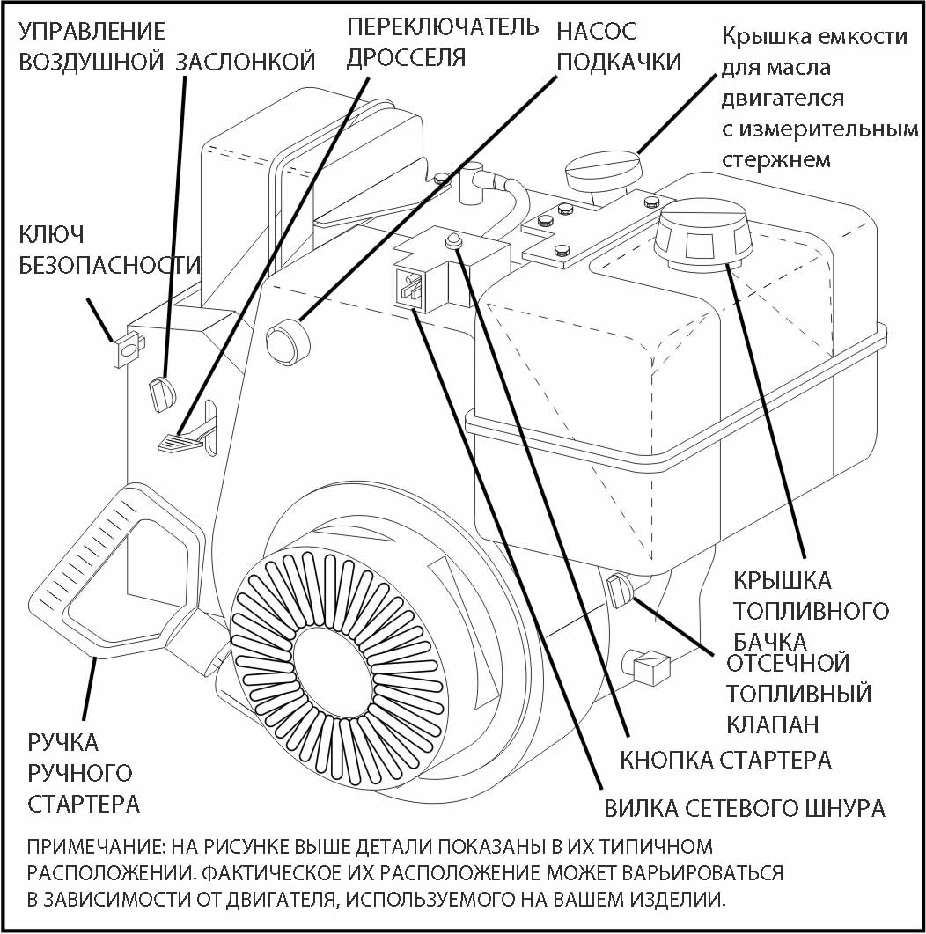

Рис. 18

ЗАПУСК ДВИГАТЕЛЯ
• Убедитесь, что топливный кран находится в положении «OPEN» («Открыто»)
Двигатель вашего снегоуборщика оснащен как электрическим стартером на 220 В переменного тока, так и ручным стартером. Электрический стартер оснащен шнуром питания с тремя проводами и штепселем и предназначен для работы с домашней сетью в 220 В переменного тока.
• Убедитесь, что ваш дом имеет заземленную сеть на 220 В. Если вы не уверены в этом, проконсультируйтесь с квалифицированым электриком.

ВНИМАНИЕ: Не используйте электрический стартер в доме, где нет заземленной сети на 220 В переменного тока. Могут случиться серьезные трамвы или произойти повреждения вашего снегоуборщика.

ХОЛОДНЫЙ ЗАПУСК – ЭЛЕКТРИЧЕСКИЙ СТАРТЕР
1. Вставьте ключ безопасности в щель зажигания, пока он не щелкнет. НЕ поворачивайте ключ. Держите запасной ключ безопасности в надежном месте.
2. Переведите переключатель дросселя в положение «FAST» («Быстро»).
3. Поверните колесико воздушной заслонки в положение «FULL» («Полный»)
4. Подсоедините кабель питания к двигателю.
5. Воткните другой конец кабеля питания в розетку заземленной сети 220 В.
ПРИМЕЧАНИЕ: Не используйте насос подкачки при запуске двигателя от электрического стартера.
6. Давите кнопку, пока двигатель не заведется.
ВАЖНО: Не проворачивайте двигатель более, чем пять секунд подряд между каждой попыткой запуска. Ждите
5-10 секунд перед каждой следующей попыткой запуска.
7. Когда двигатель запустился, отпустите кнопку стартера и медленно поверните колесико воздушной заслонки в положение «OFF» («Выключено»).
8. Отсоедините кабель питания сперва от розетки, затем – от двигателя.
Дайте двигателю прогреться в течение нескольких минут. Двигатель не разовьет полную мощность, пока не достигнет нормальной рабочей температуры.

ГОРЯЧИЙ СТАРТ - ЭЛЕКТРИЧЕСКИЙ СТАРТЕР
Выполняйте действия пошагово как указано выше, держа колесико воздушной заслонки в положении «OFF» («Выключено»).

ХОЛОДНЫЙ ЗАПУСК – РУЧНОЙ СТАРТЕР
1. Вставьте ключ безопасности в щель зажигания, пока он не щелкнет. НЕ поворачивайте ключ. Держите запасной ключ безопасности в надежном месте.
2. Переведите кран дросселя в положение «FAST» («Быстро»).
3. Поверните колесико воздушной заслонки в положение «FULL» («Полный»)
4. Нажмите насос подкачки четыре (4) раза, если температура ниже -10°С, или два (2) раза если температура между -10° и +10°С. Если температура выше +10°С , нет необходимости включения насоса подкачки.
ПРИМЕЧАНИЕ: Чрезмерная подкачка может вызвать «захлебывание» двигателя, не позволяя ему завестись. Если вы все-таки вызвали «захлебывание» двигателя, подождите несоклько минут прежде, чем попробовать завести двигатель и НЕ включайте насос подкачки.
5. Дерните быстро за ручку ручного стартера. Не позволяйте шнуру стартера свернуться назад.
6. Когда двигатель завелся, отпустите ручку ручного стартера и поверните колесико воздушной заслонки в положение «OFF» («Выключено»).
Дайте двигателю прогреться в течение нескольких минут. Двигатель не разовьет полную мощность, пока не достигнет нормальной рабочей температуры.

ГОРЯЧИЙ СТАРТ - РУЧНОЙ СТАРТЕР
Выполняйте действия пошагово, как указано выше, держа колесико воздушной заслонки в положении «OFF» («Выключено»). НЕ включайте насос подкачки.
ПЕРЕД ОСТАНОВОМ
Дайте поработать двигателю несколько минут, чтобы влага на двигателе просохла. Во избежание примерзания стартера, действуйте, как указано далее:

ЭЛЕКТРИЧЕСКИЙ СТАРТЕР
1. Подключите силовой кабель к двигателю.
2. Воткните другой конец кабеля питания в розетку трехпроводной заземленной сети 220 В.
3. Пока двигатель работает, нажмите кнопку стартера и прокрутите стартер в течение нескольких секунд.
ПРИМЕЧАНИЕ: Необычный звук при вращающемся стартере не повредит двигателю или стартеру.
4. Отсоедините шнур питания сперва от розекти, затем – от двигателя.

РУЧНОЙ СТАРТЕР
1. Пока двигатель работает, дерните за ручку ручного стартера резкими сильными движениями руки от плеча три или четыре раза.
ПРИМЕЧАНИЕ: Необычный звук при дергании ручки ручного стартера не повредит двигателю или стартеру.

ЕСЛИ РУЧНОЙ СТАРТЕР ЗАМЕРЗ
Если ручной стартер замерз и не проворачивает двигатель, поступайте следующим образом:
1. Ухватитесь за ручку стартера и медленно вытяните столько тросса из стартера, сколько будет возможным.
2. Отпустите ручку стартера и дайте ей вернуться обратно к стартеру.
Если двигатель по-прежнему не заволится, повторите указанные выше действия или примените электрический стартер.

СОВЕТЫ ПО ВЫБРОСУ СНЕГА
• Всегда пользуйтесь снегоуборщиком с двигателем, включенным на полную мощь. Полная мощность обеспечивает наилучшую производительность.
• Двигайтесь медленнее в глубоко промерзшем или плотном мокром снегу. Используйте управление скоростью перемещения, а НЕ дроссель, для регулирования скорости.
• Легче и более эффективно удалять снег сразу после того, как он выпал.
• Лучшее время для уборки снега рано утром. В это время снег обычно сухой и не подвергся еще воздействию прямых лучей солнца и повышению температруы.
• Слегка накладывайте каждый следующий проход на предыдущий, чтобы обеспечить уборку всего снега.
• Когда воможно, выбрасывйте снег по ветру.
• Отрегулируйте защитные щитки на надлежащую высоту, исхоя из текущего состояния снега. См. Раздел “РЕГУЛИРОВКА ЗАЩИТНЫХ ЩИТКОВ” в данном Руководстве.
• Для крайне тяжелого снега, уменьшите ширину полосы убираемого снега путем нахлеста на предыдущую проделанную дорожку и замедления движения.
• Содержите двигатель в чистоте и очищайте его от снега во время использования. Это поможет притоку воздуха и продлит срок работы двигателя.
• После того как, выброс снега завершен, дайте двигателю поработать несколько минут для того, чтобы с двигателя стаял снег и лед.
• Тщательно очищайте весь снегоуборщик после каждого использования и вытирайте его насухо так, чтобы он был готов к следующему применению.

ВНИМАНИЕ: Не пользуйтесь снегоуборщиком, если погодные условия ухудшают видимость. Кружение снега во время сильной метели может ослеплять вас и представлять опасность при работе со снегоуборщиком.

ОБСЛУЖИВАНИЕ
ГРАФИК  ОБСЛУЖИВАНИЯ  ЗАПОЛНЯЙТЕ ДАТЫ ПО МЕРЕ ЗАВЕРШЕНИЯ РЕГУЛЯРНОГО ОБСЛУЖИВАНИЯ |  |  | ПЕРЕД КАЖДЫМ ИСПОЛЬЗОВАНИЕМ | ПОСЛЕ КАЖДОГО ИСПОЛЬЗОВАНИЯ | КАЖДЫЕ 25 ЧАСОВ ИЛИ КАЖДЫЙ СЕЗОН | КАЖДЫЕ 50 ЧАСОВ | КАЖДЫЕ 100 ЧАСОВ | ПЕРЕД ХРАНЕНИЕМ | ДАТЫ СЕРВИСА
СНЕГОУБОРЩИК |  | Проверка ослабевших креплений
СНЕГОУБОРЩИК |  | Очистить/Осмотреть  Снегоуборщик
СНЕГОУБОРЩИК |  | Проверить/Заменить Клиновые ремни
СНЕГОУБОРЩИК |  | График Смазки
ДВИГАТЕЛЬ |  | Проверить Уровень масла в Двигателе
ДВИГАТЕЛЬ |  | Поменять масло в Двигателе
ДВИГАТЕЛЬ |  | Осмотреть Глушитель
ДВИГАТЕЛЬ |  | Проверить/Заменить Свечу зажигания
ДВИГАТЕЛЬ |  | Слить Топливный Бак

ОБЩИЕ РЕКОМЕНДАЦИИ
Гарантийное обязательство по даному снегоуборщику не покрывает случаи, произошедшии по причине злоупотребления или небрежности пользователя..
Чтобы получить полную стоимость гарантии, пользователь должен обслуживать снегоуборщик, как предписано в данном Руководстве. Периодически может возникать необходимость в некоторых адаптациях для того, чтобы должным образом обслуживать ваш снегоуборщик.
По крайней мере, раз в сезон проверяйте, имеется ли необходимость в каких-либо изменениях, описанных в разделе «Сервис и Регулировка» данного Руководства.
По крайней мере, раз в год вы должны менять свечу зажигания и проверять приводные ремни на износ. Новая свеча зажигания позволит двигателю работать лучше и дольше эксплуатироваться.
Следуйте расписанию обслуживания, приводимому в данном Руководстве.
ПРИМЕЧАНИЕ: Используйте только OEM-запчасти (оригинальные запчасти от фирмы-изготовителя) для сервисного обслуживания данного изделия. В противном случае в работе изделия могут возникнуть сбои с риском получения пользователем трамвы.

ПЕРЕД КАЖДЫМ ИСПОЛЬЗОВАНИЕМ
1. Проверьте уровень масла в двигателе.
2. Проверьте, не появились ли ослабевшие крепления.
3. Проверьте рычаги управления, чтобы убедиться, что они функционируют должным образом.

СМАЗКА
Держите ваш снегоуборщик хорошо смазанным (См. “ГРАФИК СМАЗКИ”).

ГРАФИК СМАЗКИ
➀ Моторное масло SAE 30
➁ См .“ДВИГАТЕЛЬ” в разделе Обслуживание

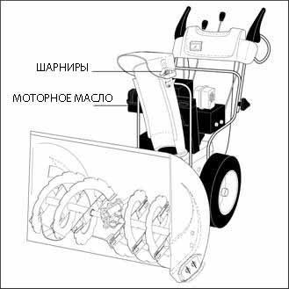

СНЕГОУБОРЩИК
Всегда соблюдайте правила безопасности, когда осуществляете обслуживание.
• Поддерживайте должное давление воздуха в обоих колесах (См. раздел “ХАРАКТЕРИСТИКИ ИЗДЕЛИЯ” в данном Руководстве).
• Оберегайте колеса от горючего и масла, так как онини могут повредить резину.

Шкала вязкости SAE

КОЛЕСА

ПРИМЕЧАНИЕ: Чтобы заклеить проколотые шины и предотвратить спуск колес из-за утечки воздуха, вы можете приобрести клей для колес у вашего местного дилера запчастей. Клей для колес также предотвращает «сухую гниль» на шинах и коррозию металлокорда.

КЛИНОВЫЕ РЕМНИ
Проверятйе клиновые ремни на ухудшение и износ после каждых 50 часов работы и заменяйте их при необходимости. Эти ремни не подлежат подгонке. Заменяйте их, когда они начинают скользить от износа. (См. “УДАЛЕНИЕ КРЫШКИ РЕМНЯ” в разделе «Сервис и Регулировка» данногого Руководства).
Клиновые ремни на вашем снегоуборщике имеют специальную конструкцию и должны заменяться на оригинальные ремни от производителя (OEM-продукция), имеющиеся у вашего ближайшего дилера. Использование иных, а не OEM-ремней, может привести к получению серьезных трамв или повреждениям снегоуборщика.

КОРОБКА ПЕРЕДАЧ ШНЕКА
• Коробка передач наполнена смазкой до соответствующего уровня на заводе. Единственно, когда на эту смазку нужно обратить внимание, это при сервисном обслуживании коробки переключения передач.
• Если требуется смазка, используйте только смазочный материал Ronex ED #1.

СИСТЕМА ТЯГОВОГО ПРИВОДА
НЕ смазывайте компоненты движущего механизма внутри снегоуборщика. Зубчатый барабан, шестигранник, диск привода и фрикционное колесо не требут смазки. Подшипники и втулки смазаны на весь срок их службы и не требуют обслуживания.
ОСТОРОЖНО: Любая смазка вышеуказанных компонентов может вызвать загрязнение фрикционного колеса и привести к повреждению движущего механизма вашего снегоуборщика.

ДВИГАТЕЛЬ
См. Руководство по двигателю.

СМАЗКА
Выберите степень вязкости масла SAE в соответствии с ожидаемой рабочей температурой.

Предполагаемый диапазон температуры до следующей замены масла

ПРИМЕЧАНИЕ: Хотя маловязкие масла (5W30, 10W30 и т.д.) улучшают запуск двигателя в холодную погоду, они приводят к увеличентю потребления масла, когда применяются при температруе выше 0°С. Проверяйте уровень масла в вашем двигателе чаще во избежание возможного повреждения двигателя от недостаточного содержания масла.
Меняйте масло после каждых 50 часов работы или, по крайней мере, один раз в год, если снегоуборщик не используется более 50 часов за год.
Проверяйте уровень масла в картере перед запуском двигателя и после каждых пяти (5) часов непрерывного использования. Крепко закручивайте пробку масляного бака / измерительного стержня каждый раз после проверки уровня масла.

ЗАМЕНА МАСЛА В ДВИГАТЕЛЕ
Определите диапазон температур, ожидаемый до следующей замены масла.
• Убедитесь, что снегоуборщик находится на ровной поверхности.
• Масло будет вытекать быстрее при более теплой температуре.
• Собирайте масло в подходящую емкость.
ПРИМЕЧАНИЕ: Левое колесо снегоуборщика может быть снято для более легкого доступа к пробке слива масла и размещения подходящей емкости. Наклон машины, с опорой на раму при снятом левом колесе, способствует сливу масла, оставшегося внутри двигателя. (См. “СНЯТИЕ КОЛЕС” в разделе «Сервис и Регулировка» данного Руководства).
1. Отсоедините провод от свечи зажигания и поместите его так, чтобы он не мог соприкоснуться со свечой зажигания.
2. Очистите место вокргу пробки слива.
3. Выньте сливную пробку и вылейте масло в подходящую емкость.
4. Верните сливную пробку на место и крепко закрутите.
5. Протрите пролитое масло со снегоуборщика и двигателя.
6. Установите левое колесо (если снимали его для слива масла). Убедитесь, что установили зажимную шпильку в надлежащее отверстие оси колеса (См. “СНЯТИЕ КОЛЕС” в разделе «Сервис и Регулировка» данного Руководства).
7. Верните на место крышку масляного щупа/ измерительного стержня. Проявляйте осторожность, чтобы не дать грязи попасть в двигатель.
8. Заново наполните двигатель маслом через трубку измерительного стержня. Лейте медленно. Не перелейте. Информацию о примерном объеме см. в разделе “ХАРАКТЕРИСТИКИ ИЗДЕЛИЯ» данного Руководства.
9. Используйте отметку на крышке масляного бака / на измерительном стержне для проверки уровня. Убедитесь, что крышка измерительного стержня закреплена для аккуратного замера. Доведите уровень масла до линии-отметки “FULL” на измерительном стержне.
10. Вытрите пролитое масло.

ГЛУШИТЕЛЬ
Проверяйте и меняйте подвергнувшийся коррозии глушитель, так как неисправность может вызвать опасность возгораня и/или повреждения.

СВЕЧА ЗАЖИГАНИЯ
Меняйте свечу зажигания в начале каждого сезона или после каждых 100 часов работы, в зависмости от того, что наступает раньше. Установка зазора свечи зажигания показана в разделе “ХАРАКТЕРИСТИКИ ИЗДЕЛИЯ» данного Руководства.

ЧИСТКА
ВАЖНО: Для лучшй производительности, содержите место хранения снегоуборщика в чистоте. Чистите снегоуборщик снаружи каждый раз после использования.
ВНИМАНИЕ: Отсоедините провод свечи зажигания от свечи и поместите его так, чтобы он не мог соприкоснуться со свечой зажигания.
• Оберегайте очищенные поверхности /колеса от попадания горючего, масла и т.д.
• Мы не рекомендуем использование садового шланга для очистки вашего снегоуборщика, если только при этом электросистема изделия, глушитель и карбюратор не укрыты для недопущения попадания воды внутрь. Попадание воды в двигатель может привести к сокращению срока службы двгиателя.

СЕРВИС И РЕГУЛИРОВКА

ВНИМАНИЕ:
Во избежание серьезных травм, перед тем, как начать
сервисное обслуживание или регулировку:
1. Убедитесь, что дроссель стоит в положении «STOP».
2. Выньте ключ безопасности.
3. Убедитесь, что шнек и все движущиеся части механизма полностью остановлены.
4. Отсоедините провод свечи зажигания от свечи и поместите его так, чтобы он не мог соприкоснуться со свечой зажигания.

СНЕГОУБОРЩИК

РЕГУЛИРОВКА ВЫСОТЫ СНЕГОУБОРЩИКА
СМ. “РЕГУЛИРОВКА ЗАЩИТНЫХ ЩИТКОВ” и “ПАНЕЛЬ СКРЕБКА” в разделе Эксплуатация данного Руководства.

РЕГУЛЯТОР НАКЛОНА ЖЕЛОБА ВЫБРОСА
Регулятор наклона желоба выброса, прикрепленый наверху желоба, устроен для направления выброса снега в сторону от работающего на снегоуборщике. Если регулятор наклона оказывается поврежденным, его следует заменить.
ВНИМАНИЕ: Во избежание серьезных травм никогда не работайте с вашим снегоуборщиком со снятым или поврежденным регулятором наклона.

• Как изменить направление и/или расстояние выброса снега см. “УПРАВЛЕНИЕ ВЫБРОСОМ СНЕГА” в разделе Эксплуатация данного Руководства.

СРЕЗНЫЕ БОЛТЫ (См. Рис. 19)
И правый, и левый шнеки прикреплены к редуктору шнека ступенчатым/срезным винтом и шестигранной гайкой. Срезные болты устроены так, что при застревании в шнеках постороннего предмета или льда болты ломаются, тем самым предотвращая повреждение других частей механизма. Если один или оба шнека продолжают вращаться при задействованном рычаге управления шнеком, проверьте, не срезан ли один или оба срезных болта. Для замены с резных болтов:
1. Отключите все рычаги управления и установите колесико дросселя в положение «STOP». Подождите, чтобы все движущиеся части механизма отсановились.
2. Отсоедините провод свечи зажигания от свечи и поместите его так, чтобы он не мог соприкоснуться со свечой зажигания.
3. Выровняйте отверстия в гнезде лопасти с отверстиями в турбине лопастей и вставьте срезной болт. Установите контргайку M6 и крепко закрутите.

ОСТОРОЖНО: Не используйте детали других производителей. Используйте только колпачковые гайки / болты от производителя изделия такие, как входят в поставку с вашим снегоуборщиком.
4. Подсоедините провод свечи зажигания к свече.

СРЕЗНЫЕ БОЛТЫ ЛОПАСТИ
Лопасть (лопастное колесо) прикреплено к турбине лопасти двумя (2) колпачковыми гайками / срезными болтами и шестиугольными гайками. Колпачковые гайки устроены так, что при застревании в лопасти постороннего предмета или льда колпачковые гайки ломаются, тем самым предотвращая повреждение других частей механизма. Если лопасть продолжает вращаться при задействованном рычаге управления шнеком, проверьте, не срезаны ли колпачковые гайки. Для замены колпачковых гайек / срезных болтов:

1. Отключите все рычаги управления и установите колесико дросселя в положение «STOP». Подождите, чтобы все движущиеся части механизма отсановились.
2. Отсоедините провод свечи зажигания от свечи и поместите его так, чтобы он не мог соприкоснуться со свечой зажигания.
3. Выровняйте отверстие в гнезде шнека с отверстием в турбине шнека и ввинтите новую колпачковую гайку / срезной болт M6x40. Установите контргайку M6 и крепко закрутите.
ОСТОРОЖНО: Не используйте детали других производителей. Используйте только срезные болты от производителя изделия такие, как входят в поставку с вашим снегоуборщиком.

4. Подсоедините провод свечи зажигания к свече.
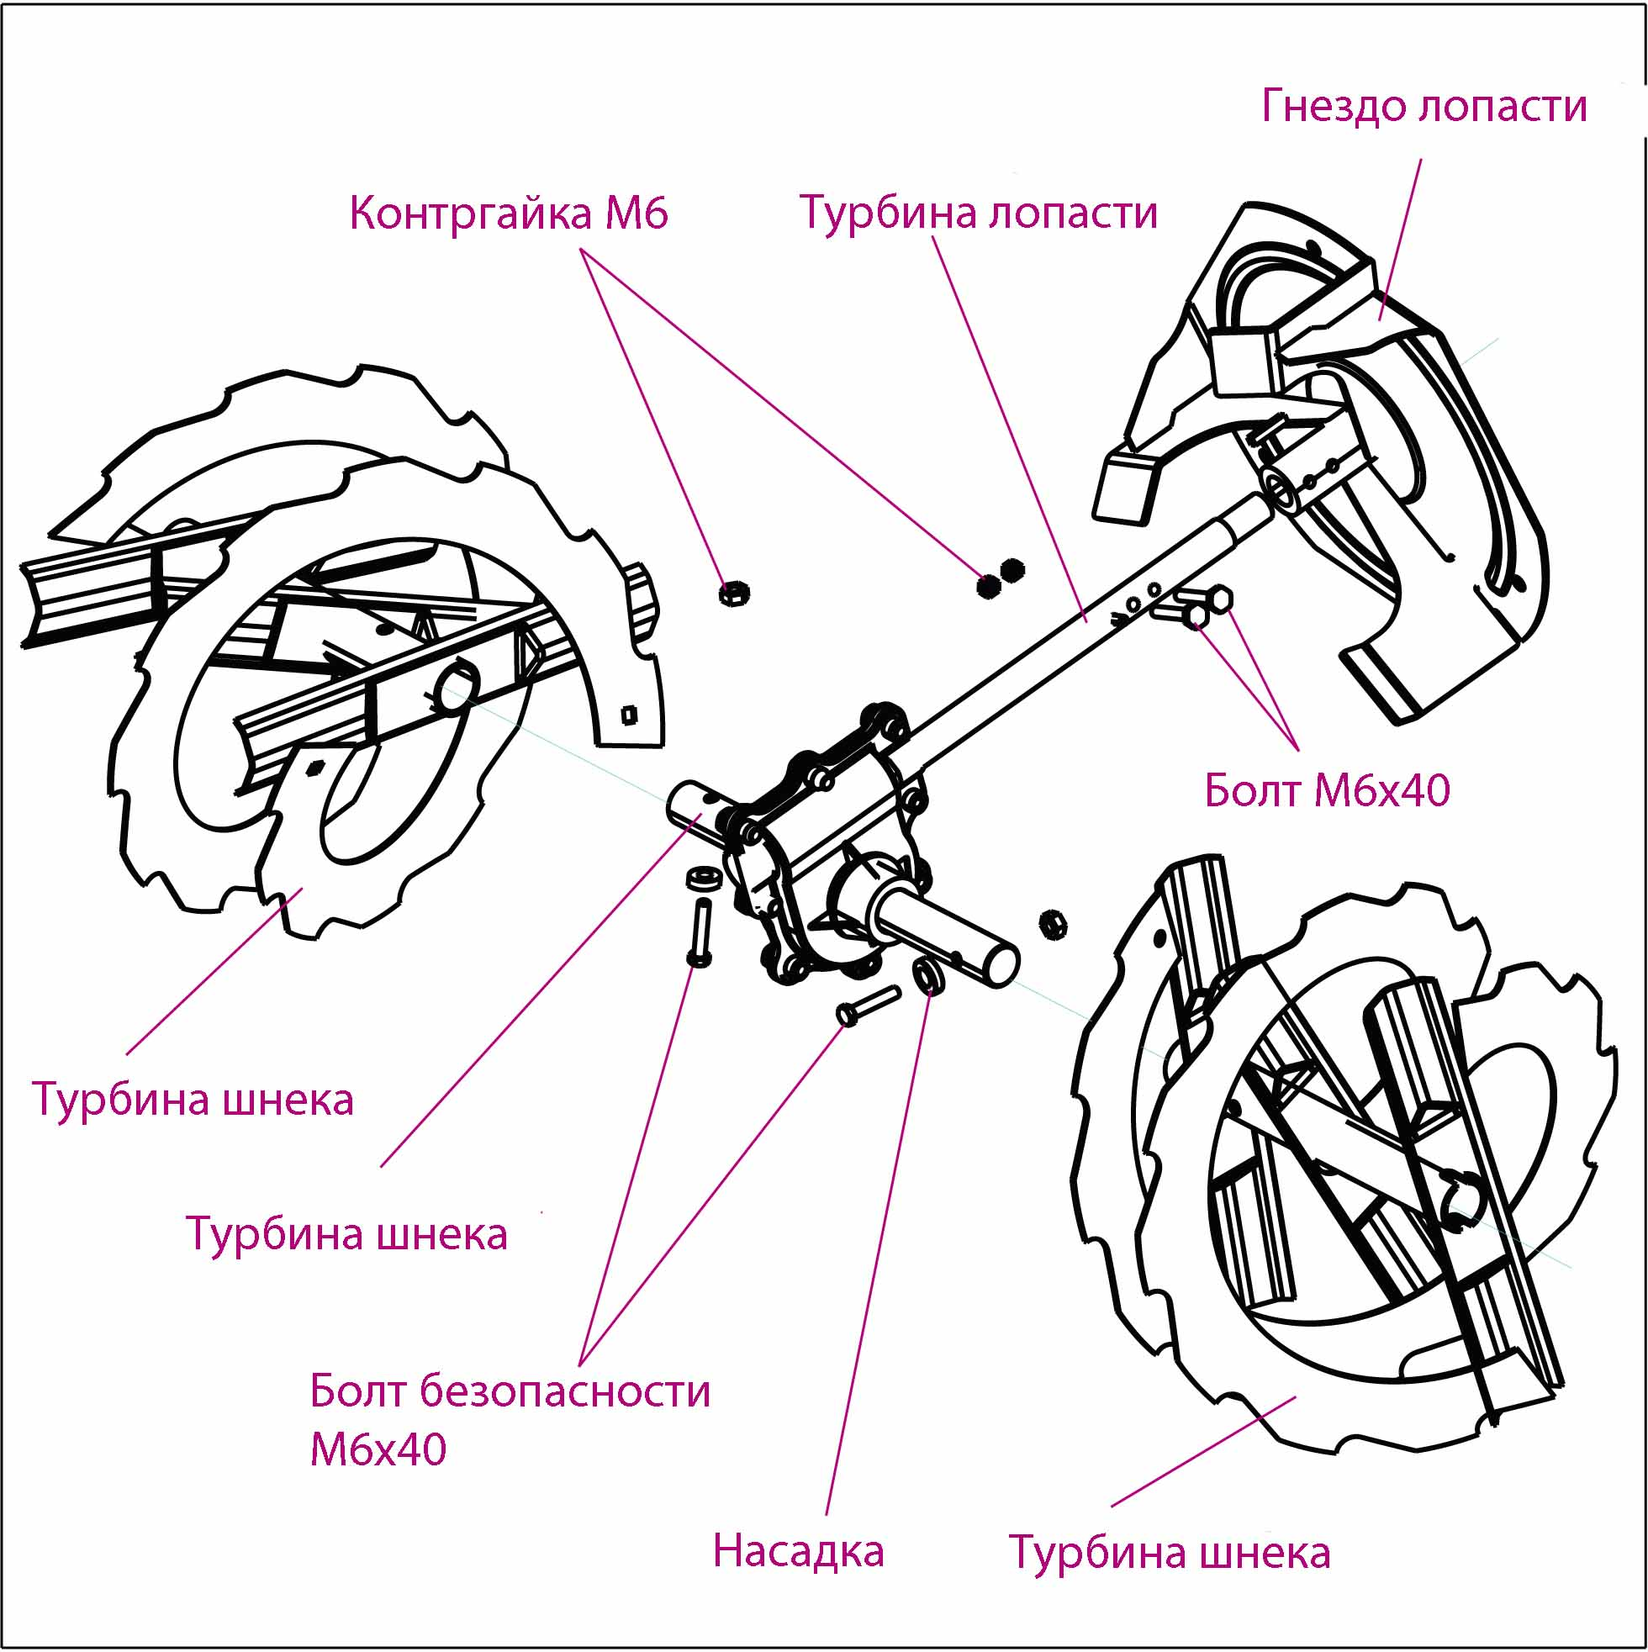
РИС. 19

СНЯТИЕ КРЫШКИ РЕМНЯ (См. Рис. 20)
1. Отвинтите два (2) винта, крепящих крышку ремня к раме.
2. Снимите крышку ремня.
• Замените крышку ремня, установив новую крышку и закрепив ее прочно винтами .

РАМА
Шурупы

РИС. 20
ЗАМЕНА РЕМНЕЙ (См. Рис. 21)
Ремни шнека и тягового привода не предназначены для подгонки. Если ремни повреждены или начинают утончаться от изнашивания, их следует заменить. Рекомендуется, чтобы ремень (и) заменялись в квалифицированном сервисном центре.

ПРИМЕЧАНИЕ: Рекомендуется, чтобы и ремень шнека, и ремень тягового привода заменялись одновременно.
Клиновые ремни на вашем снегоуборщике имеют специальную конструкцию и их следует менять на ремни, поставляемые производителем изделия и имеющиеся у вашего ближайшего дилера. Использование ремней других производителей может привести к серьезным травмам или повреждению снегоуборщика.

ВНИМАНИЕ: Замена ремня требует разборки снегоуборщика. При отделении гнезда шнека от несущей рамы, важно, чтобы на месте управления снегоуборщиком находился помощник и держал механизм за ручки. Серьезная травма и/или повреждение изделию могут случиться если снегоуборщик упадет во время процесса замены.
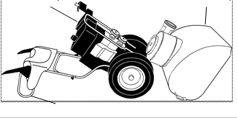
рама в сборе кожух шнека
РУЧКИ

1. СЛЕЙТЕ ГОРЮЧЕЕ ИЗ ТОПЛИВНОГО БАКА - Слейте горючее из топливного бака в подходящую емкость, вне помещения, в стороне от огня или искры. Вытрите пролившееся горючее.
2. СНИМИТЕ ЖЕЛОБ ВЫБРОСА - Ослабьте контргайку, прикрепляющую головку ротора желоба к монтажному кронштейн, ровно на столько, чтобы позволить головке ротора желоба приподняться и дать снять желоб выброса со снегоуборщика.
3. СНИМИТЕ КРЫШКУ С РЕМНЯ - См. “СНЯТИЕ КРЫШКИ РЕМНЯ” в данном разделе Руководства.
4. СНИМИТЕ ШКИВ ДВИГАТЕЛЯ - Открутите болт, зажмите шайбу и плоскую шайбу, прижимающие шкив к коленчатому валу двигателя. Снимите наружный (шнека) шкив только с коленчатого вала.
5. РАЗБЕРИТЕ СНЕГОУБОРЩИК - Пока ваш помощник, находясь на рабочей позиции снегоуборщика, удерживает его за ручки, открутите два (2) болта и шайбы, скрепляющие гнездо шнека и несущую раму.
ВНИМАНИЕ: Во время снятие последнего болта ваш помощник должен осторожно опустить ручки снегоуборщика на землю.

6. СНИМИТЕ РЕМЕНЬ ШНЕКА с и вокргу шкива.
7. СНИМИТЕ ДАВЛЕНИЕ НА НАТЯЖНОЙ ШКИВ ТЯГОВОГОПРИВОДА- снимите ремень тягового привода с и вокруг шкива.
8. Ослабив давление на натяжной шкив, установите ремень тягового привода вокруг шкивов и внутри крепежа ремня.
9. Поместите ремень шнека только вокруг и внутри желобка шкива шнека.
10. Пока ваш помощник медленно поднимает ручки снегоуборщика, воздействуя на соединение гнезда шнека и несущей рамы, потяните за ремень шненка и сожмите его края вместе над шкивом так, чтобы ремень полностью оказался углубленнымм в желобок шкива.
11. Целиком соберите снегоуборщиук и тщательно проверьте, что ремни движутся надлежащим образом. Если ремень шнека сместился со шкива (зацепив скобу натяжного шкива, пока вы собирали снегоуборщик), разберите снегоуборщик и повторите шаг 10. Ремень должен полностью углубиться в желобок шкива, когда вы целиком собрали снегоуборщик.
12. Встваьте два (2) шестиугольных болта, закрепите шайбы и крепко закрутите.
13. УСТАНОВИТЕ ШКИВ ДВИГАТЕЛЯ - Углубите ремень в желобке шкива и натяните шкив на коленчатый вал. Расположите плоскую шайбу, стопорную шайбу и болт и крепко закрутите (гайковертом с усилием 30-35 фут-фунт - 40-45 ньютонов на метр). Убедитесь, что ремень расположился внутри крепежа ремня.
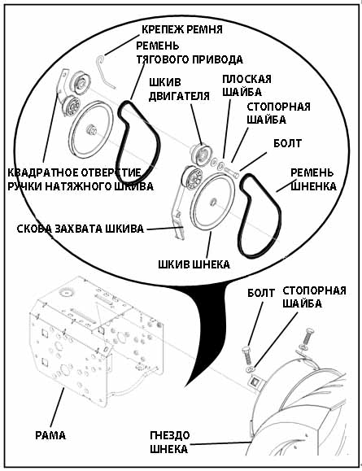

14. УСТАНОВИТЕ КРЫШКУ РЕМНЯ и два (2) шурупа. Крепко закрутите.
15. УСТАНОВИТЕ ЖЕЛОБ ВЫБРОСА – См. “УСТАНОВКА ЖЕЛОБА ВЫБРОСА / ГОЛОВКИ РОТОРА ЖЕЛОБА ВЫБРОСА” в разделе «Сборка / Подготовка к работе» данного Руководства.
СНЯТИЕ КОЛЕС (См. Рис. 22)
Снимите зажим и снимите колеса с оси.
ВАЖНО: При установке колеса, убедитесь, что используется отверстие в оси ближайшее к концу турбины – не используйте отверстие в гнезде колеса (если оно имеется). Внутреннее отверстие в оси и отверстие в гнезде колеса не используются в вашей модели снегоуборщика.

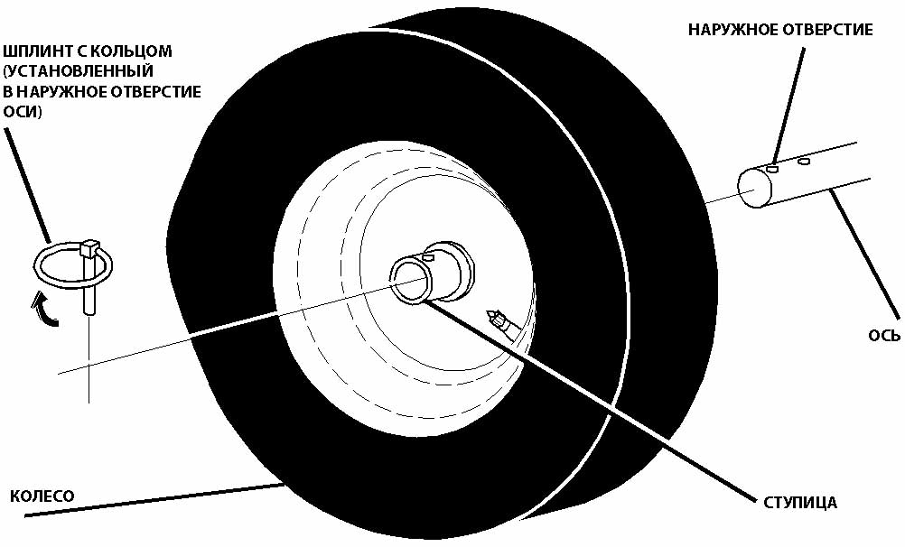

ПРИМЕЧАНИЕ: Чтобы заклеить прокол или предотвратить спуск колеса из-за медленной утечки воздуха, вы может приобрести клей для колес у вашего местного дилера запчастей. Клейдля колес также предотвращает образование «сухой гнили» и коррозии.
ДВИГАТЕЛЬ
См. Руководство по двигателю.
КАРБЮРАТОР
Ваш карбюратор не подлежит подгонке. Работа двигателя не должна претерпевать изменения на высотах над уровнем моря до 2134 метра. Если ваш двигатель не работает должным образом и вы подозреваете, что причина этого в проблемах с карбюратором, отвезите ваш снегоуборщик в квалифицированный сервисный центр.
СКОРОСТЬ ДВИГАТЕЛЯ
Никогда не вмешивайтесь в установки регулятора хода двигателя, которые выставлены на заводе для работы двигателя на должной скорости. Превышение скорости работы двигателя выше скорости, установленной на заводе, может оказаться опасным и аннулирует гарантийные обязательства. Если вы полагаете, что скорость хода двигателя требует настройки, свяжитесь с квалифицированным сервисным центром, имеющим надлежащее оборудование и опыт для осущетслвения необходимых корректировок.
ХРАНЕНИЕ
Сразу же по окончании сезона или если вы не намереваетесь использовать снегоуборщик в течение 30 дней и более приготовьте ваше изделие для хранения.

ВНИМАНИЕ: Никогда не храните снегоуборщик с топливом в баке в помещении, где летучие испарения могут соприкоснуться с пламенем, искрой или горелкой печей, бойлеров, сушилок для одежды или газовых приборов. Дайте двигателю остыть, прежде чем устанавливать снегоуборщик на хранение в помещении.

СНЕГОУБОРЩИК
При подготовке снегоуборщика к длительному хранению тщательно очистите его, удалите всю грязь, жирные пятна, листьяи т.д. Храните изделие в чистом сухом месте.
1. Очистите всеь снегоуборщик (См. “ОЧИСТКА” в разделе «Облсуживание» даннного Руководства).
2. Проверье и замените, если необходимо, ремни (См. “ЗАМЕНА РЕМНЕЙ” в разделе «Сервис и Настройки» данного Руководства).
3. Смажьте, как показано в разделе «Обслуживание» данного Руководства.
4. Убедитесь, что гайки, болты , винты и шпильки крепко завернуты. Проверьте движущиеся части на предмет повреждений, поломки и износа. Произведите их замену, если необходимо.
5. Подкрасьте заржавевшие или сколотые поверхности; слегка отшкурьте их, прежде чем красить.
ДВИГАТЕЛЬ
См. Руководство по двигателю.
ТОПЛИВНАЯ СИСТЕМА
ВАЖНО: Важно предотвращать отложения смолы в основных частях топливныой системы, таких, как карбюратор, топливный шланг или топливный бак во время хранения. Также, горючие смеси со спиртом (т.н. “газолин» или содержащие этанол или метанол) могут впитывать влагу, что приводит во время хранения к распаду горючего и формированию кислот. Кислое горючее может повредить топливную систему двигателя во время хранения.
Слейте горючее из топливного бака, запустив двигатель и позволив ему работать, пока топливные каналы и карбюратор не опустеют.
Никогда не используйте чистящие вещества для двигателя или карбюратора в топливном баке, так как они могут вызвать устойчивое повреждение.
В следующем сезоне заливайте свежее горючее.

ПРИМЕЧАНИЕ: Стабилизирующие присадки к горючему являются приемлемой альтернативой для минимизации отложений смол во время хранения. Добавьте стабилизрующие присадки к горючему в топливный бак или емкость для хранения. Всегда следуйте пропорциональным соотношениям, указанным на емкости стабилизатора. Дайте поработать двигателю по крайней мере в течение 10 минут после добавления стабилизирующих присадок, чтобы дать стабилизатору достичь карбюратора. Не сливайте топливный бак и карбюратор, если вы примеяете стабилизрующие присадки.
МАСЛО В ДВИГАТЕЛЕ
Слейте масло (пока двигатель не остыл) и замените его на чистое масло для двигателя. (См. раздел “ДВИГАТЕЛЬ” в данном Руководстве).
ЦИЛИНДР
1. Выньте свечу зажигания.
2. Налейте порядка 30 мл масла в цилиндр через отверстие в свечи зажигания.
3. Дерните за ручку ручного стартера медленно несколько раз, чтобы масло распределилось в цилиндре.
4. Замените свечу зажигания на новую.
ДРУГОЕ
Не храните горючее дольше месяца.
Замените топливный бак, если он начинает ржаветь. Ржавчина и/или грязь в горючем могут вызвать серьезные повреждения.
По возможности храните ваш снегоуборщик внутри помещения и прикрывайте для защиты от пыли и грязи.
Накрывайте ваш снегоуборщик подходящим защитным покрытием не накапливающим влагу. Не пользуйтесь пластиком. Пластик не «дышит», что приводит к формированию конденсата вëаги и может вызвать ржавение вашего снегоуборщика.

ВАЖНО: Никогда не накрывайте снегоуборщик пока двигатель/выхлопная система не остыли.

УСТРАНЕНИЕ ПРОБЛЕМ
См. Соотвестстующий раздел в Руководстве, если только вас не направили в квалифицированный сервисный центр.

ПРОБЛЕМА | ПРИЧИНА | УСТРАНЕНИЕ
Не заводится | 1. топливный кран (если таковой имеется) находится в положении «OFF” (“Закрыто»).  2. Ключ безопасности не вставлен.  3. Кончилось горючее.  4. Переключатель дросселя стоит в положении STOP.  5. Воздушная заслонка стоит в положении OFF.  6. Рукоять насоса подкачки не вдавлена.  7. Двигатель «захлебнулся».  8. Отсоединен провод свечи зажигания.  9. Плохая свеча зажигания.  10. Старое горючее.  11. Вода в горючем. | 1. Поставьте топливный кран в положение “OPEN” (“Открыто»).  2. Вставьте ключ безопасности.  3. Наполните топливный бак свежим чистым горючим.  4. Переключите дроссель в положение “FAST”.  5. Переключите в положение “FULL”.  6. Осуществите подкачку как указано в разделе «Эксплуатация» данного Руководства.  7. Подождите несколько минут прежде, чем начать пуск, НЕ ДЕЛАЙТЕ подкачку.  8. Подсоедините провод к свече зажигания.  9. Замените свечу зажигания.  10. Слейте горючее из топливного бака и карбюратора и наполните свежим чистым горючим.  11. Слейте горючее из топливного бака и карбюратора и наполните свежим чистым горючим.
Падение мощности | 1. Свободно болтается провод свечи зажигания.  2. Выбрасывается слишком много снега.  3. Крышка топливного бака покрыта льдом или снегом.  4. Грязный или забитый глушитель. | 1. Заново подсоедините провод к свече зажигания.  2. Снизьте скорость и ширину колеи уборки.  3. Удалите лед и снег на и вокруг крышки топливного бака.  4. Очистите или замените глушитель.
Двигатель работает неустойчиво | 1. Воздушная заслонка стоит в положении FULL.  2. Забиты топливные каналы.  3. Старое горючее.  4. Вода в горючем.  5. Карбюратор нуждается в подгонке или капитальном ремонте. | 1. Передвиньте воздушную заслонку в положение OFF.  2. Очистите топливные каналы.  3. Слейте горючее из топливного бака и карбюратора и наполните свежим чистым горючим.  4. Слейте горючее из топливного бака и карбюратора и наполните свежим чистым горючим.  5. Свяжитесь с квалифицированным сервисным центром.
Чрезмерная вибрация | 1. Ослабли крепления или повредились шнеки или лопасти. | 1. Плотно закрутите все крепления. Замените поврежденные части. Если вибрация не проходит, свяжитесь с квалифицированным сервисным центром.
Трудно запускать ручным стартером | 1. Ручной стартер замерз. | 1. См. раздел “ЕСЛИ РУЧНОЙ СЧТАРТЕР ЗАМЕРЗ» в данном Руководстве.
Потеря тягового привода / замедление скорости движения | 1. Ремень привода изношен.  2. Ремень привода соскочил со шкива.  3. Колес фрикционного движения изношено. | 1. Проверьте / замените ремень привода.  2. Проверьте / заново установите ремень привода.  3. Свяжитесь с квалифицированным сервисным центром.
Пропал выброс снега или выброс снега замедлился | 1. Ремень шнека соскочил со шкива.  2. Ремень шнека изношен.  3. Забился желоб выброса.  4. Шнеки / лопасти «зажевало». | 1. Проверьте / заново установите ремень шнека.  2. Проверьте / замените ремень шнека.  3. Прочистите желоб для снега.  4. Удалите мусор или посторонние предметы из шнека / лопасти.

